嘉義縣中興國民小學
110學年度雙語國家政策－口說英語展能樂學計畫
子計畫2-1：國民中小學英語日活動成果報告表
活動名稱 | Let's go!中興英語日 |  | 辦理日期 | 110.12.20
辦理地點 | 中興國小 |  | 參加人數 | 26
成果摘要-活動內容介紹及特色說明  (列點說明) | 1.開心農場Happy farm  結合本校食農教育，讓學生認識常見蔬菜之英語念法。在多元  語言闖關活動中的英語關卡－Happy farm，由每一組小朋友依  序丟出黏黏球,念出數種蔬菜英文說法。  (低年級1種、中年級3種、高年級5種)  2.英語單字比賽  原則上以高年級為主，中年級鼓勵參加。共分兩部份，聽音辨  字25題，每題唸2次，約3分鐘；讀字辨義25題，計時5分  鐘。  3.英語朗讀比賽  模擬正式比賽場景與規則，讓每個選手有充分的臨場感。另外  也讓全校師生共同觀摩。
檢討或建議事項 | 1.除了認識蔬菜英語單字外，也可以建議將英語融入到午餐菜單  中，讓學生平常也能持續熟悉相關字彙。  2.英語單字比賽因應政策改變，應鼓勵學生普遍性參加。但考量  到字彙量，本次仍以高年級為主，中年級採鼓勵參加。未來可  以考慮分年段辦理單字比賽。  3.朗讀比賽本次也是先以高年級為主，但未來考量低中年級的英  語程度，可以考慮增加英語童詩、歌謠的比賽項目，增加全校  學生的參與率
照片說明（4-10張）
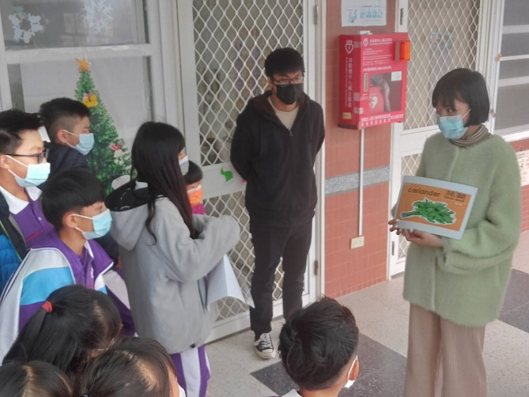 |  | 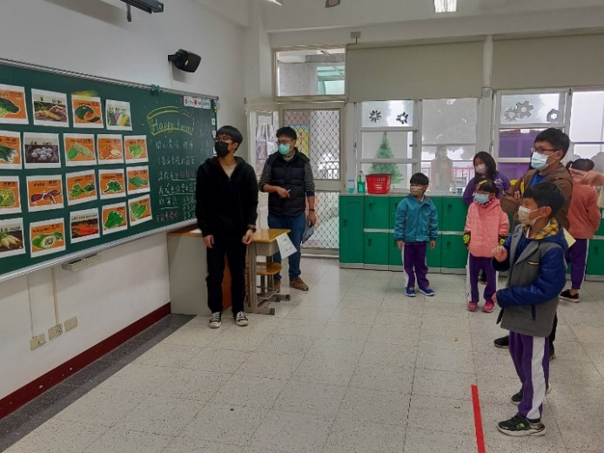
結合食農教育宣導，認識蔬菜的英語單字 |  | 搭配多元語言闖關活動-Happy Farm
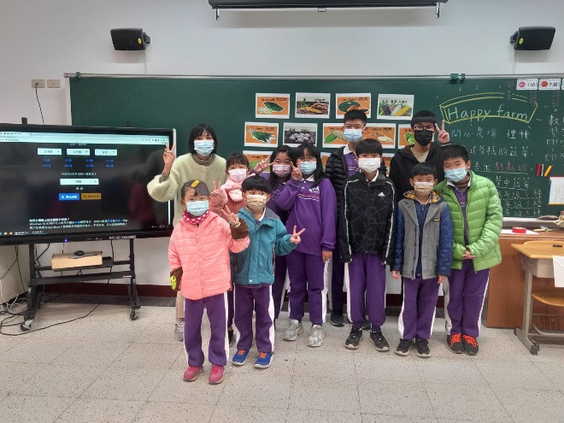 |  | 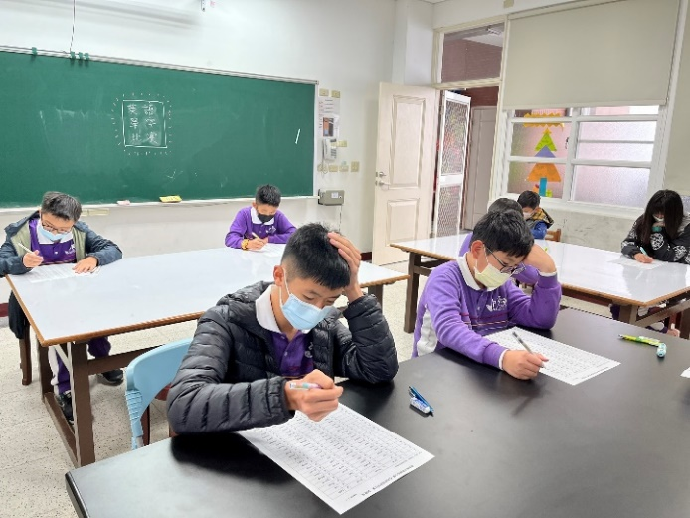
闖關成功，接受認證並合照。 |  | 英語單字比賽-聽音辨字
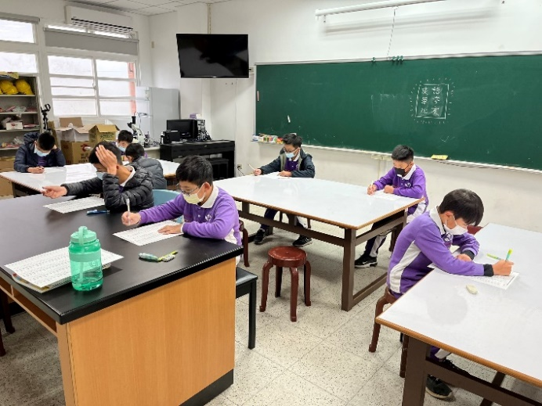 |  | 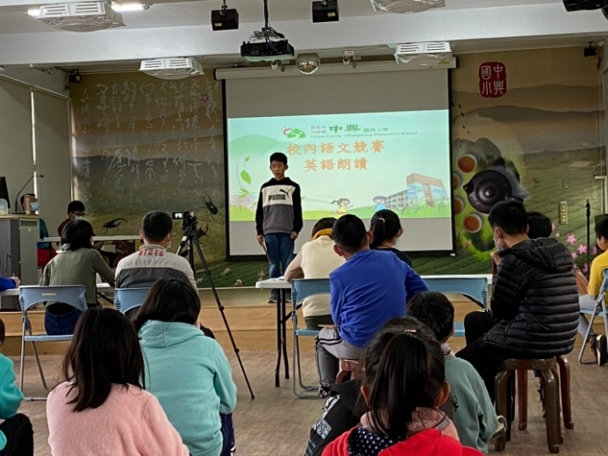
英語單字比賽-讀字辨義 |  | 英語朗讀比賽，並開放全校觀摩
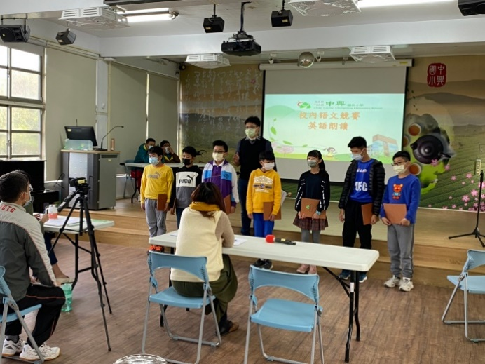 |  | 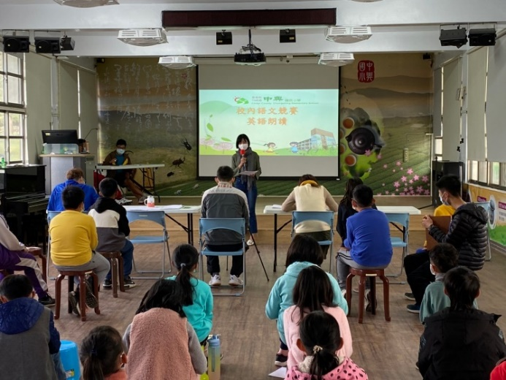
參加英語朗讀比賽選手表揚並合照 |  | 英語朗讀比賽賽後講評

